**TOP PHÚ QUỐC**

**PHÚ QUỐC ĐIỂM ĐẾN RỰC RỠ**

**3 NGÀY 2 ĐÊM**

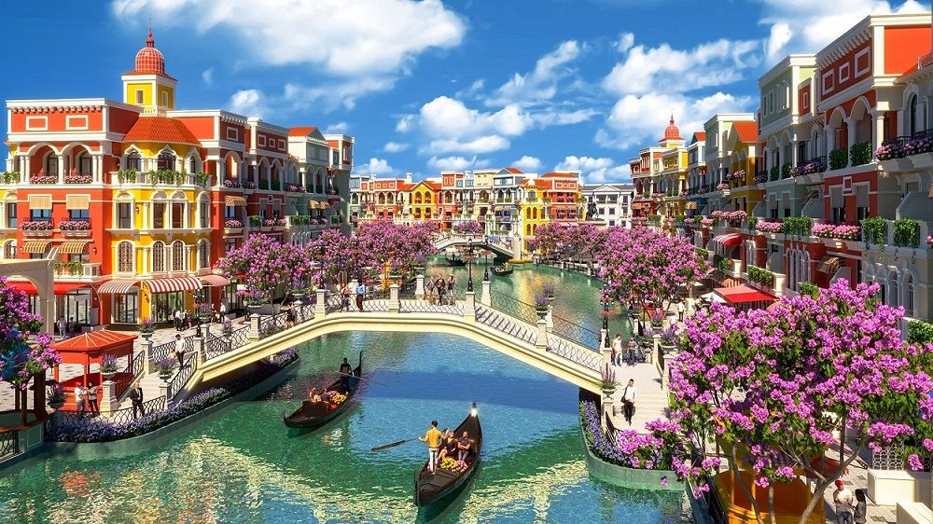

* **Phú quốc - Điểm ngắm bình mình đẹp nhất nước**
* **Tham quan Grand World – Thành Phố Không Ngủ**
* **Chiêm ngưỡng Show “ Sắc Màu Venice “**
* **Tham quan Đông đảo Phú Quốc: Vườn Tiêu, Dinh Cậu,…**
* **Câu Cá, Lặn Ngắm San Hô**
* **Địa điểm sống ảo cực Hot trên MXH: Sunset Sanato**

|  |  |  |  |
| --- | --- | --- | --- |
| **NGÀY 1** | **TP. HCM ✈ PHÚ QUỐC 🚍 GRANDWORLD (Ăn nhẹ, trưa, chiều)** | | |
| * **Sáng: Nhân viên Công Ty** đón tại **ga quốc nội sân bay Tân Sơn Nhất** và làm thủ tục check in đáp chuyến bay đi **Phú Quốc.** * **Tới Phú Quốc:** Xe và hướng dẫn đón Quý khách. Sau đó đoàn khởi hành đi tham quan: * **Cơ sở sản xuất Ngọc Trai:** Nghe giới thiệu về quy trình chế tác ra những viên Ngọc Trai quý hiếm và sang trọng. * **Trung tâm bảo tồn chó xoáy Phú Quốc**: là trung tâm bảo tồn loài Chó xoáy quý hiếm Phú Quốc, gồm 4 phân khu: Bảo tồn chó xoáy, Bảo tồn Lan Rừng Phú Quốc, Bảo vệ và nhân giống cây thuốc nam, Bảo vệ cây rừng – gắn tên các loại cây rừng. Nơi đây còn diễn ra các hoạt động như: đua chó, chó biểu diễn, nhặt rác… * **Dinh Cậu, Dinh Bà**: một địa điểm tâm linh nổi tiếng linh thiêng của người dân xứ đảo * **Trại Rắn Đồng Tâm 2**: nơi nuôi dưỡng chăm sóc nhiều cá thể rắn hổ chúa, quý khách tham quan chụp hình với trăn và mua sắm các sản phẩm chất lượng được điều chế từ nọc rắn như thuốc xoa bóp, thuốc bôi ngoài da… * Đoàn ăn trưa tại nhà hàng, về khách sạn nhận phòng, quý khách tự do tắm biển, hồ bơi và nghỉ ngơi tại khách sạn * **Chiều:** Đoàn ăn tối. Xe và hướng dẫn viên đưa quý khách đến với **thành phố không ngủ Grand World** tự do bách bộ xuyên vào các khu phố có kiến trúc Châu Âu cực đẹp, ngắm nhìn các dãy shop house đa sắc màu mang phong cách Địa Trung Hải,… * **Trải Nghiệm Đi thuyền Gondola:** Ngắm nhìn những nét đẹp lãng mạn cổ kính đậm chất Ý khi du ngoạn trên con thuyền Gondola, lắng nghe bản Opera ngẫu hứng và hoà mình vào không khí lễ hội hoá trang lộng lẫy (chi phí ngồi thuyền tự túc 200,000vnđ/khách) * **Tinh Hoa Việt Nam** – là khu liên hợp sân khấu biểu diễn, gian hàng mua sắm trải nghiệm và công trình kiến trúc phục cổ, mang đến chuỗi hoạt động kéo dài từ sáng đến tối với trọng tâm là show diễn thực cảnh đa phương tiện diễn ra lúc 20:15 (chi phí xem show tự túc 300,000vnđ/khách) * **22h30** Kết thúc chương trình nhạc nước, Xe và HDV đưa quý khách về lại khách sạn nghỉ ngơi.   **LỰA CHỌN THÊM:** Nếu quý khách muốn tham quan và khám phá thêm **SAFARI hoặc VIN WONDERS**, HDV sẽ lấy ý kiến của cả đoàn, nếu cả đoàn đồng ý thì khởi hành sớm hơn lúc 14h00, nếu trong đoàn có người không đồng ý: HDV sẽ hướng dẫn quý khách tự túc bắt xe bus của Vin để khám phá Vin wonders hoặc safari, buổi tối HDV sẽ đón quý khách nhập đoàn và đưa qua Grand World. | | | |
| D:\TUYEN\HINH\TRONG NUOC\ĐẢO\phú quốc\300x200\cau-ca-lan-ngam-san-ho-bac-dao-phu-quoc-1.jpg | | D:\TUYEN\HINH\TRONG NUOC\ĐẢO\phú quốc\300x200\Grand-World-1.jpg | D:\TUYEN\HINH\TRONG NUOC\ĐẢO\phú quốc\300x200\images1465312__nh_7__1_.jpg |
| **NGÀY 2** | **NAM ĐẢO 🚍 CÂU CÁ NGẮM SAN HÔ 🚍 SUNSET SANATO (Ăn 3 bữa)** | | |
| * **Buổi sáng:** Quý khách dùng bữa tại khách sạn. Sau đó xe và hướng dẫn viên đưa đoàn khởi hành về phía **Nam đảo Phú Quốc** * Đến bến cảng, quý khách lên tàu câu cùng với đội ngũ thủy thủ đoàn giàu kinh nghiệm đến với Hòn Dừa, Hòn Rỏi. Tại đây, Quý khách sẽ được cung cấp mồi câu cá, dụng cụ câu, kính lặn, áo phao để tắm biển lặn ngắm san hô,... * Sau khi tắm biển xong, quý khách tắm tráng và dùng cơm trưa trên tàu. * Tàu đưa đoàn quay lại cảng, xe đón đoàn tiếp tục hành trình tham quan: * **Nhà tù Phú Quốc**: khu di tích lịch sử - nơi chứng kiến bao tội ác của thực dân Pháp và đế quốc Mỹ khi giam cầm hơn 32 ngàn tù binh chiến tranh (có lúc lên đến con số 40 ngàn tù binh) trong khoảng thời gian tồn tại chưa đầy 6 năm. * **Thị trấn Hoàng Hôn – Làng Địa Trung Hải** * **Đến Bãi Sao**: Đây được bình chọn là một trong những bãi biển đẹp nhất Việt Nam, tại đây Quý khách không những được tắm biển mà còn tham gia những trò chơi thật lý thú và cảm giác mạnh trên biển: jetky, ca nô dù kéo, môtô nước… *(chi phí tự túc).* * **Chùa Hộ Quốc**: với diện tích 12ha, chùa Hộ Quốc là ngôi chùa lớn nhất đồng bằng sông Cửu Long. Chùa có hướng dựa lưng vào núi, mặt hướng ra biển tạo nên phong cảnh thiên nhiên vô cùng hữu tình… Đứng tại chùa có thể phóng tầm mắt ra biển rộng mênh mông. Chính vì có địa thế này nên không khí nơi đây rất dễ chịu, mát mẻ.   **Option**: Nếu Quý khách có nhu cầu ghé **Sunset Sanato** - địa điểm ngắm hoàng hôn nổi tiếng tại Phú Quốc để chụp hình và ngắm hoàng hôn, HDV sẽ đưa vào và quý khách tự túc vé vào cổng 100,000vnđ và phương tiện về khách sạn.   * **Tối:** Đoàn ăn tối tại nhà hàng, sau đó xe đưa quý khách đến chợ đêm tự do tham quan và khám phá vẻ đẹp về đêm của Đảo Ngọc Phú Quốc. Quý khách tự túc đi xe điện hoặc taxi về lại khách sạn. | | | |
| **NGÀY 3** | **TẠM BIỆT PHÚ QUỐC ✈ TP. HỒ CHÍ MINH (Ăn sáng, trưa)** | | |
| * **Buổi Sáng**: Quý khách dùng bữa sáng tại khách sạn, tự do nghỉ ngơi tắm biển, hồ bơi sử dụng dịch vụ tiện ích tại khách sạn. Đoàn làm thủ tục trả phòng, HDV đưa đoàn dùng bữa trưa với đặc sản Bún Quậy/Bánh Canh Bào Ngư/Bánh Canh ghẹ…, * Sau đó đoàntham quan mua sắm đặc sản Phú Quốc về làm quà cho người thân và bạn bè: Vườn sim, vườn tiêu, Trang trại nuôi ong lấy mật. * Xe và HDV đưa quý khách ra sân bay Phú Quốc, làm thủ tục check in lên máy bay. Kết thúc chuyến đi vui vẻ chia tay hẹn tái ngộ cùng Quý khách trên các chuyến tour trong nước và quốc tế. | | | |
| D:\TUYEN\HINH\TRONG NUOC\ĐẢO\phú quốc\300x200\vuon-tieu-suoi-da_1565160180.gif | | D:\TUYEN\HINH\TRONG NUOC\ĐẢO\phú quốc\300x200\câu-m-c-dêm-3.gif | D:\TUYEN\HINH\TRONG NUOC\ĐẢO\phú quốc\300x200\1560399571-chua-ho-quoc-phuquoctv.gif |

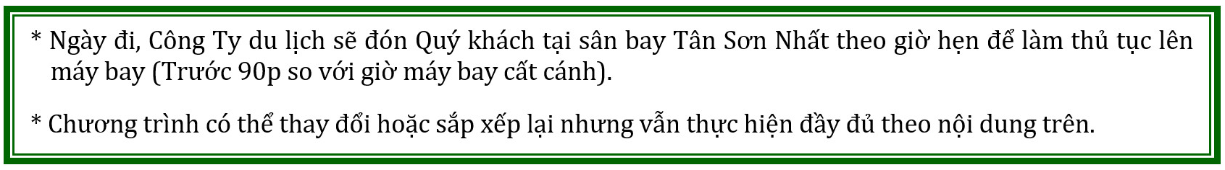

|  |  |  |  |  |  |
| --- | --- | --- | --- | --- | --- |
| **NGÀY KHỞI HÀNH** | **CHUYẾN BAY** | **GIÁ BÁN KHÁCH (VNĐ)** | | | |
| **NGƯỜI LỚN** | **TRẺ EM**  **(Từ 6t > dưới 10t)** | **TRẺ EM**  **(Từ 2t > dưới 5t)** | **EM BÉ**  **(<= 2t)** |
| **22/10/2024** | **VN1823 08:20 - 09:30 VN1828 17:25 - 18:45** | **5.190.000** | **4.290.000** | **2.350.000** | **500.000** |
| **19/11/2024** | **VN1831 09:00 - 10:00 VN1828 16:30 - 17:40** | **5.190.000** | **4.290.000** | **2.350.000** | **500.000** |
| **19/12/2024** | **VN1831 09:00 - 10:00 VN1828 16:30 - 17:40** | **5.990.000** | **5.090.000** | **3.170.000** | **500.000** |
| **14/02/2025** | **VN1825 10:20 - 11:20 VN1826 15:00 - 16:10** | **6.790.000** | **5.890.000** | **3.970.000** | **500.000** |
| **22/02/2025** | **VN1825 10:20 - 11:20 VN1828 16:30 - 17:40** | **6.790.000** | **5.890.000** | **3.970.000** | **500.000** |
| **28/02/2025** | **VN1825 10:20 - 11:20 VN1826 15:00 - 16:10** | **6.790.000** | **5.890.000** | **3.970.000** | **500.000** |
| **14/03/2025** | **VN1825 10:20 - 11:20 VN1826 15:00 - 16:10** | **6.790.000** | **5.890.000** | **3.970.000** | **500.000** |
| **25/03/2025** | **VN1825 10:20 - 11:20 VN1828 16:30 - 17:40** | **5.990.000** | **5.090.000** | **3.170.000** | **500.000** |
| **28/03/2025** | **VN1825 10:20 - 11:20 VN1826 15:00 - 16:10** | **6.790.000** | **5.890.000** | **3.970.000** | **500.000** |

|  |  |
| --- | --- |
| **TIÊU CHUẨN DỊCH VỤ** | |
| **VẬN CHUYỂN:** | * Vé máy bay và hành lý khứ hồi (10kg xách tay + 23kg kí gửi) SGN//PQC hãng hàng không Vietnam Airlines * Xe du lịch đời mới máy lạnh suốt tuyến, tài xế nhiều năm kinh nghiệm. |
| **ĂN UỐNG** | * Ăn sáng: Đoàn dùng 2 bữa điểm tâm tại khách sạn * Ăn Chính: 05 bữa thực đơn phong phú từ 5-6 món/bữa ăn (trong đó có 1 bữa ăn đặc sản) |
| **LƯU TRÚ** | * Khách sạn **3 sao: Homestead Seaview,…** tiêu chuẩn 2 người/phòng * Trường hợp khách có nhu cầu phòng 3 sẽ được bố trí theo yêu cầu của khách. |
| **THAM QUAN** | * Quý khách được bao vé tham quan vào cổng Khu Du Lịch các điểm có trong chương trình. |
| **HƯỚNG DẪN VIÊN** | * Vui vẻ, nhiệt tình, nhiều kinh nghiệm, nói tiếng việt phục vụ đoàn suốt tuyến. * Nón du lịch, nước suối mỗi ngày. |
| **BẢO HIỂM** | * Quý khách được tham gia bảo hiểm khi đi Du Lịch, mức bồi thường tối đa: **20.000.000** VNĐ/1 trường hợp. |
| **VÉ TOUR TRẺ EM** | * **Em bé dưới 02 tuổi:**giá tour như khung trên bao gồm có thuế phí hàng không, bảo hiểm, bé ngủ chung với bố mẹ **(Không bao gồm ghế ngồi trên xe, Phụ thu thêm 200.000 VNĐ nếu mua thêm suất ghế ngồi, nhưng phải đăng ký ngay khi đăng ký tour)** nhưng 2 vợ chồng chỉ được kèm 01 em bé dưới 02 tuổi, nếu bé thứ 02 tính giá trẻ em theo khung từ 2 đến dưới 5 tuổi. * **Em Bé từ 02 tuổi đến dưới 05 tuổi:** giá tour theo khung giá bên trên (02 vợ chồng được kèm theo 1 Bé, Bé thứ 2 cần mua theo xuất người lớn để đảm bảo chỗ ngủ phù hợp). Tiêu chuẩn Em Bé có ghế ngồi trên xe và ngủ chung với Cha Mẹ. Các chi phí ăn uống tham quan có phát sinh gia đình tự lo cho Bé. * **Trẻ em từ 06 tuổi đến dưới 10 tuổi:** giá tour theo khung giá bên trên (02 vợ chồng được kèm theo 1 Trẻ, Trẻ Em thứ 2 cần mua theo xuất người lớn để đảm bảo chỗ ngủ phù hợp). Tiêu chuẩn Trẻ Em có ghế ngồi trên xe, suất ăn như người lớn, bảo hiểm và ngủ chung với Cha Mẹ. * **Từ 10 tuổi trở lên được xem như người lớn** |
| **KHÔNG BAO GỒM** | * Chi phí điện thoại cá nhân, ăn uống ngoài chương trình * Thuế VAT 8% (cho đến khi có thông báo mới) * Vé tham quan Vin Wonder: giá tham khảo 950.000/ khách * Vé Vin Safari: giá tham khảo 650.000/ khách * Vé tham quan Sunset Sanato: từ 100.000/khách * Thuyền Gondola: 200.000/ khách * Tinh hoa Việt Nam: 300.000/ khách |
| **LƯU Ý** | * Thứ tự các điểm tham quan trong chương trình có thể thay đổi cho phù hợp với tình hình thực tế. * Nhưng không hủy bỏ hoặc thay đổi mà không có sự thỏa thuận với đoàn. * Phụ thu phòng đơn: Trường hợp khách lẻ đi 1 mà ko ngủ ghép đoàn được hoặc khách muốn ở riêng 1 phòng. * **Khách sạn 3 sao: 800.000 vnđ/ khách/ tour** * **Trường hợp chuyến đi không đủ khách để khởi hành, quý khách sẽ chuyển qua ngày khởi hành khác.** |
| **ĐIỀU KIỆN HỦY/HOÃN TOUR** | * Hủy tour sau khi đăng ký phí phạt 50% tiền cọc. * Hủy tour trước 25 ngày phí phạt = 70% tổng giá tour chương trình. (Tính theo ngày làm việc) * Hủy tour trước 20 ngày phí phạt = 80% tổng giá tour chương trình. (Tính theo ngày làm việc) * Hủy tour trước 15 ngày phí phạt = 90% tổng giá tour chương trình. (Tính theo ngày làm việc) * Sau thời gian trên phí phạt = 100% tổng giá trị chương trình. (Tính theo ngày làm việc) * Lễ, Tết ko hoàn ko hủy |

*\*\*Trong những trường hợp khách quan như: khủng bố, thiên tai…hoặc do có sự cố, có sự thay đổi lịch trình của các phương tiện vận chuyển công cộng như: máy bay, tàu hỏa…thì Cty sẽ giữ quyền thay đổi lộ trình bất cứ lúc nào vì sự thuận tiện, an toàn cho khách hàng và sẽ không chịu trách nhiệm bồi thường những thiệt hại phát sinh\*\*.*

